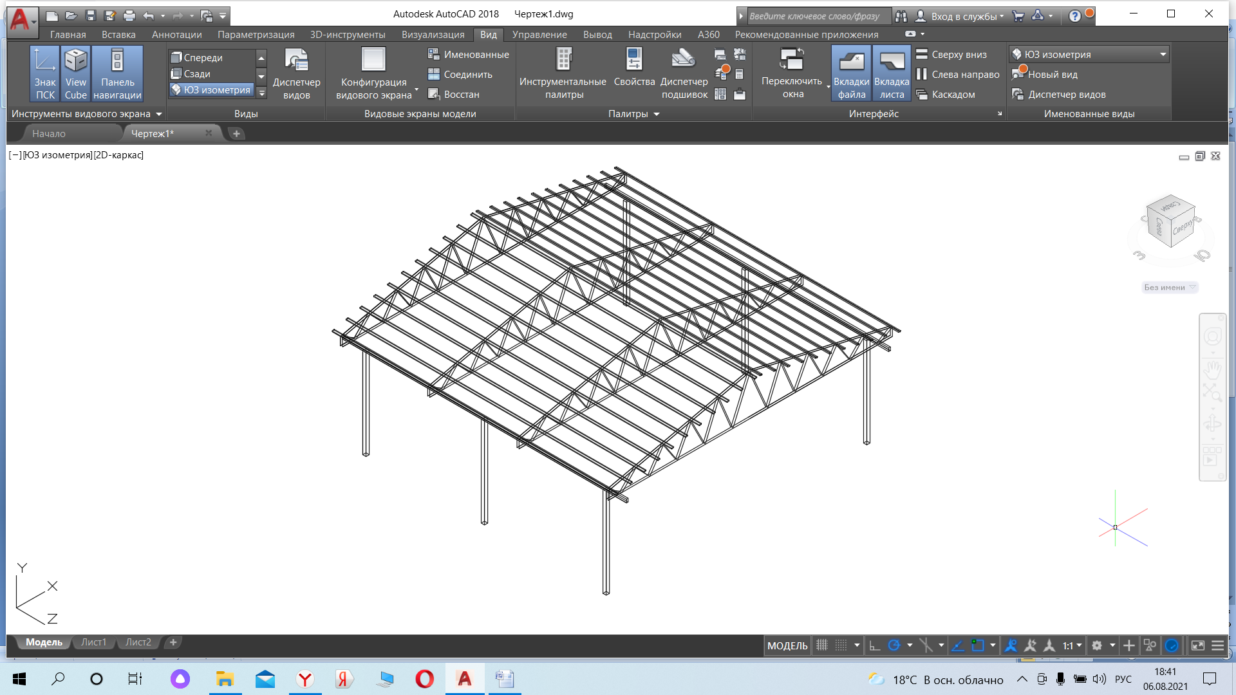

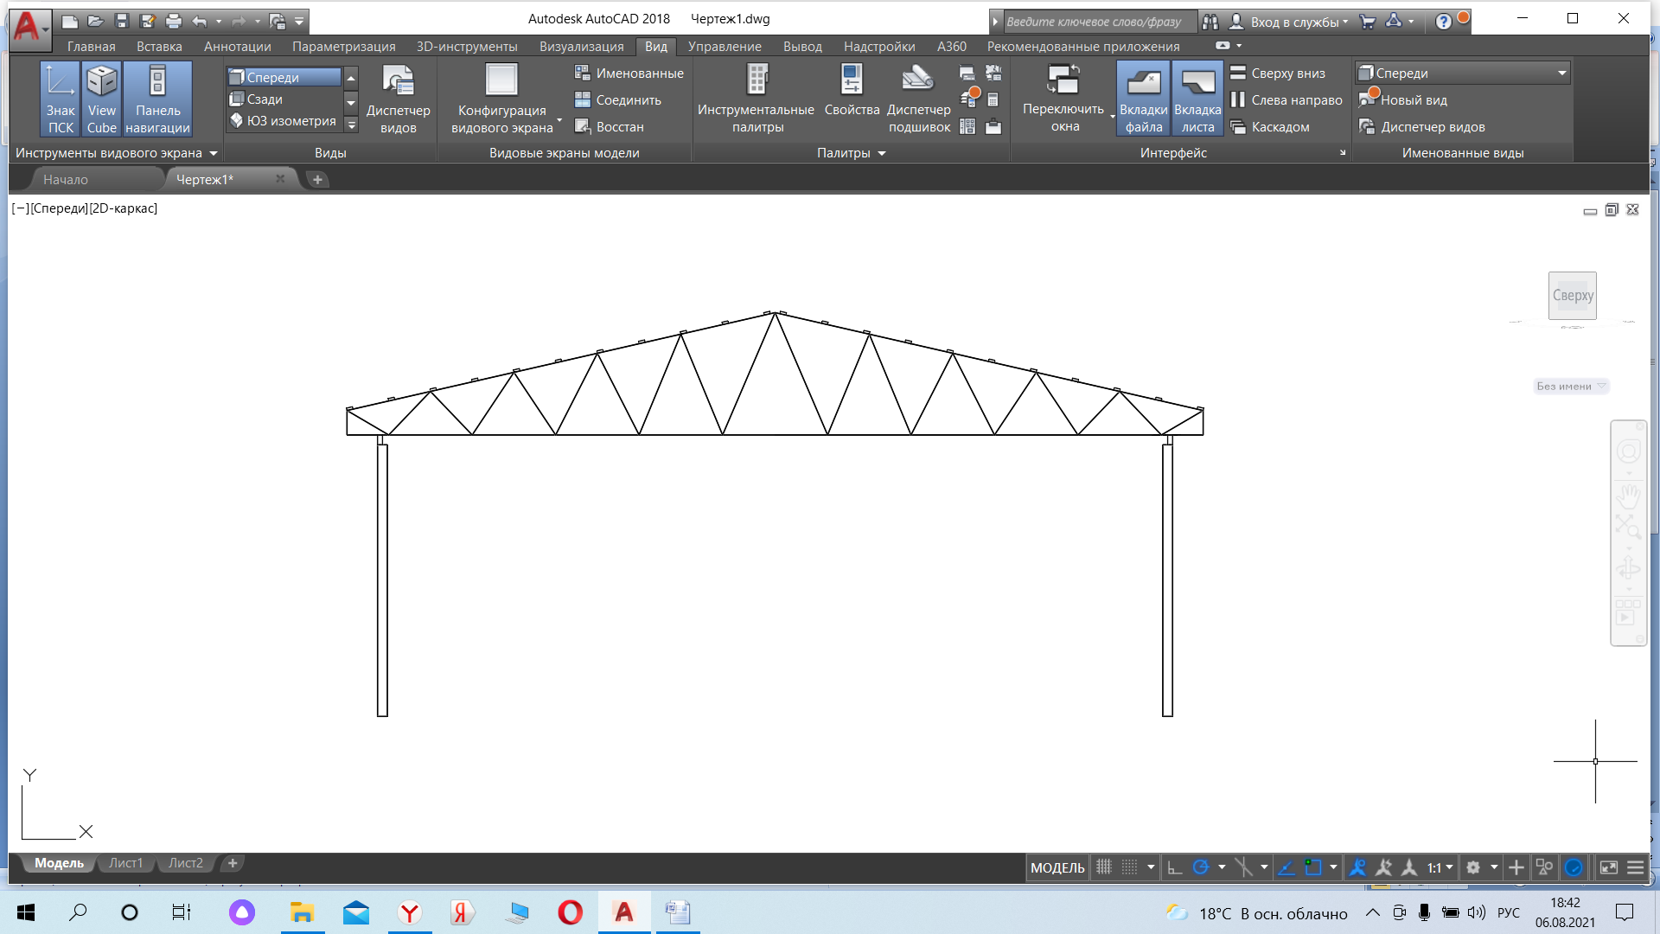

**1.** Навес 7х7 метров

труба профильная:

столбы 80х80х3

обвязка 80х40х3

Фермы верх,низ 40х40х2 заполнение 25х25х1.5

стрингера 50х25х2

покраска hammerite цвет коричневый

покрытие металлочерепица монтерей толщина 0.45 мм. цвет коричневый 8017

Стоимость изготовления, монтажа и доставки 232000 руб.

С уважением,

Воронцов Андрей тел.8921-55-11-050